STUDI MODEL SIMULASI BERBASIS REYNOLDS AVERAGED NAVIER STOKES (RANS) UNTUK KARAKTERISTIK POMPA SENTRIFUGAL FM50
Josi Fajar Mahendra⁽¹⁾ Hasan Basri ^{(1*)} dan Dendy Adanta⁽¹⁾

⁽¹⁾Jurusan Teknik Mesin Fakultas Teknik Universitas Sriwijaya
^{(*)} Corresponding Author

Abstrak
Salah satu kekurangan penggunaan metode eksperimen pada pompa sentrifugal adalah data yang diperoleh adalah data karakteristik pada satu titik pada suction maupun discharge pompa, sehingga tidak dapat melihat pergerakan fluida secara keseluruhan pada impeler dan volute. Di sisi lain, metode simulasi dapat menunjukan karakteristik dan pergerakan fluida di setiap titik pada pompa secara lebih rinci. Namun keakuratan dari data hasil simulasi sendiri masih harus dipertanyakan karena beberapa parameter dianggap ideal, maka pada setiap data hasil simulasi CFD akan dibandingkan dengan data eksperimental. Penelitian sebelumnya tentang studi numerik karakteristik pompa sentrifugal FM 50 menggunakan model simulasi K-Epsilon STD Reynold Averaged Navier Stokes (RANS) dinilai masih belum akurat. Penelitian ini bertujuan untuk melihat perilaku fluida meggunakan metode simulasi dengan model K-Epsilon RNG yang dapat membuat hasil simulasi pompa sentrifugal FM 50 menjadi lebih akurat dibandingkan model K-Epsilon STD. Selain itu penelitian ini juga akan membandingkan karakteristik pompa sentrifugal FM 50 pada model k-epsilon RNG (RANS), K-Epsilon STD, dan eksperimental. Studi numerik ini menggunakan pompa sentrifugal FM 50 ArmField yang akan dijalankan dengan software ANSYS Fluent 2022 R2. Hasil menunjukkan eror paling kecil untuk tekanan statis outlet adalah 2,02% pada Q4 1350 rpm, head total ada pada Q1 putaran 1350 rpm sebesar 2.067%, untuk daya hidrolisis eror daya hidrolisis terakecil ada pada 1050 k -epsilon RNG yaitu 1.145% .
Kata Kunci: Studi Numerik, Karakteristik Pompa, Variasi Debit dan Putaran Poros

Abstract
One of the drawbacks of using the experimental method on centrifugal pumps is that the data obtained is characteristic data at one point on the suction and discharge of the pump, so you cannot see the movement of the fluid as a whole on the impeller and volute. On the other hand, the simulation method can show the characteristics and movement of the fluid at each point on the pump in more detail. However, the accuracy of the simulation data itself is still questionable because several parameters are considered ideal, so each CFD simulation data will be compared with experimental data. Previous research on the numerical study of the characteristics of the FM 50 centrifugal pump using the K-Epsilon RNG model which can make the FM 50 centrifugal pump simulation results more accurate compared to the K-Epsilon STD model. In addition, this study will also compare the characteristics of the FM 50 centrifugal pump which includes discharge, discharge pressure, total head, hydraulic power, and centrifugal pump efficiency on the k-epsilon RNG (RANS) model, previous research, and experimental. This numerical study uses an ArmField FM 50 centrifugal pump which will be run with the ANSYS Fluent 2022 R2 software. The results show the smallest error for outlet static pressure is 2.02% at Q4 1350 rpm, total head is at Q1 1350 rpm rotation of 2.067%, for hydrolysis power the smallest hydrolysis power error is at 1050 k-epsilon RNG which is 1.145%. Numerical studies also show that there is backflow in the impeller and volute transitions, spiral flow in the blade chamber, and the k-epsilon RNG model is more accurate than the k-epsilon STD model.
Keywords: Numerical study, pump performance, variation of rotation and discharge pump

PENDAHULUAN
Karakteristik aliran impeler pompa sentrifugal telah diteliti secara intensif. Seperti investigasi numerik dilakukan oleh Chakraborty [1] yang melakukan simulasi dua dimensi dengan modifikasi jumlah sudu, model turbulensi k-ε standar digunakan dalam simulasi. Houlin et al. [2] melakukan simulasi tiga dimensi dengan jumlah sudu yang bervariasi. Mesh dibuat menggunakan sel tetrahedral dan perhitungan dilakukan menggunakan model turbulensi k-ε STD. Rotasi blade dimodelkan dengan kerangka referensi bergerak. Simulasi dijalankan dalam dua situasi, menghilangkan pengaruh kavitasi dan memasukkannya ke dalam model multifase. Hasil simulasi akan divalidasi menggunakan hasil eksperimental, di mana hasil simulasi cenderung sedikit overpredic head pada pompa. Kesalahan pada simulasi numerik lebih besar dengan jumlah sudu yang lebih sedikit. Pada Sugeng S.H [3] meneliti pengaruh jumlah impeler menggunakan metode simulasi numerik, model U-RANS menunjukan bahwa pada metode simulasi nilai pressure dan flow rate lebih besar dari eksperimental pada blade 2 dan akan turun seiring meningkatnya jumlah blade, pada blade 6 hasil simulasi lebih kecil dari hasil eksperimental dengan eror keseluruhan 0-12.5 %. Pengaruh lebar impeler terhadap karakteristik pompa sentrifugal melalui analisa numerik oleh Zhang et al. [4]. Model simulasi merupakan salah satu boundary condition penentu keakuratan dari hasil simulasi yang didapatkan. Penggunaan model simulasi yang tepat akan mampu meningkatkan perhitungan turbomachinery yang dihasilkan mendekati hasil eksperimental Kalaiselval [1].
Pengguanaan model terhadap keakuratan hasil penelitina telah dilakukan pada beberapa penelitian. Kalaiselval [1] menggunakan model RANS 4 persamaan yaitu model k-omega SST. kaliselval [1] menggunakan RANS model k-omega SST karena lebih mampu menampilkan hasil simulasi turbomachinery daripada model RANS 2 persamaan. Namun menurut Jeoung [5] semakin kompleks boundary condition suatu simulasi maka akan membuat waktu simulasi semakin lama. Contoh penggunaan model 2 persamaan pada pompa sentrifugal adalah pada penelitian Wahono [6] meneliti pengaruh variasi debit dan putaran poros, dan Wicaksono [7] pengaruh trimming pada pompa sentrifugal serta. Wahono [6] menilai bahwa hasil simulasi k-epsilon STD over predik terhadap loss yang ada sehingga membuat hasil simulasi cenderung lebih rendah dari hasil simulasi. Namun Asuaje et al [2] melakukan penelitian dengan 2 metode yaitu metode eksperimental, dan simulasi (model k-epsilon STD, k-omega STD, dan k-omega SST). Hasil menunjukan bahwa semua model simulasi hampir identik, yang membuat model 2 persamaan (k-epsilon STD, k-epsilon RNG) dinilai cukup dalam simulasi pompa sentrifugal.
Pada penelitian Ramirez [8] menyatakan bahwa Model k – epsilon RNG menormalkan persamaan Navier-Stokes dengan teknik matematis yang dapat digunakan untuk menurunkan model turbulensi yang mirip dengan k-epsilon STD sehingga menghasilkan bentuk persamaan epsilon yang dimodifikasi dengan kelebihan lebih akurat pada perhitungan variabel bebas yang lebih kecil. Maka dari itu tujuan dari penelitian ini adalah untuk melihat pengaruh model simulasi k-epsilon RNG terhadap keakuratan prediksi karakteristik pompa sentrifugal FM 50. Penelitian ini diharapkan dapat dijadikan acuan dalam simulasi CFD pompa sentrifugal sehingga mendapatkan hasil simulasi yang presisi serta waktu yang efisien.

METODOLOGI
Penelitian akan dilakukan dengan uji simulasi numerik dengan jenis pompa yang akan digunakan pada penilitian ini adalah pompa sentrifugal FM 50 ArmField, tipe AM 63Z CA4. Dengan spesifikasi : Pompa Sentrifugal Type AM 63Z CA4, Output Maksimum: 0.33 HP/1500 RPM, Inlet: 0.0235 m, Outlet: 0.0175 m, Dimensi Keseluruhan: 645 x 880 x 512 mm seperti yang ditunjukan pada Gambar 1.
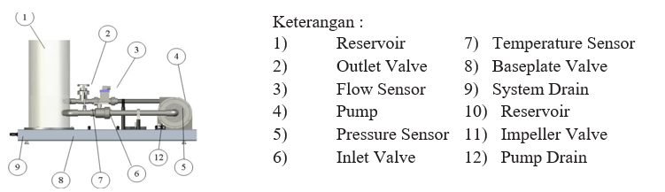
Gambar 1. FM 50 ArmField centrifugal pump
Simulasi CFD dilakukan menggunakan software ANSYS Fluent 2022 R2. Program ini dapat menganalisis dan mensimulasikan aliran fluida secara terintegrasi dengan metode berikut, seperti yang ada pada Gambar 2. Yang akan dijalan kan pada 4 variasi debit dan 3 variasi putaran poros.
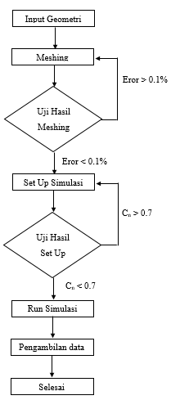

Gambar. 2 metode simulasi yang akan dijalankan menggunakan ANSYS Fluent 2022 R2
Pada penelitian ini menggunakan pompa sentrifugal FM 50 ArmField, impeller backward 6 sudu dan 110o β2, software Ansys 2022 R2, dan Autodesk Inventor 2022. Simulasi parameter adalah simulasi 2D dengan ukuran elemen 3,3 mm, RANS K-Epsilon RNG untuk simulasi model, dengan fluida H2O(l), tekanan outlet (tekanan statis), tekanan masuk (tekanan statis), dan tiga variasi putaran pada impeler dan 4 variasi debit. Menggunakan metode SIMPLEC dan second-order implisit.

HASIL DAN PEMBAHASAN
Hasil dan Perhitungan
- Mesh independency test
Semakin besar jumlah elemen yang digunakan akan membuat hasil simulasi yang di dapatkan akan semakin akurat, namun seiring meningkatnya jumlah elemn maka simulasi yang dijalan kan akan semakin lama. Untuk membuat simulasi berjalan efektif maka perlu dilakukan mesh indepedency test. Jumlah elemen yang memenuhi kriteria adalah jika eror yang didapat kurang dari 0,1% [9]. Sehingga mesh yang digunakan adalah mesh 159730 dengan ukuran 3,3 mm seperti pada Gambar 3.

Gambar 3 Mesh Independence Test.
- Current number dan number of steps
Current Number adalah ukuran kualitas pengaturan simulasi. Pada simulasi CFD, sama halnya dengan elemen semakin kecil timestep maka hasil akan semakin akurat, namun waktu simulasi akan semakin lama. Oleh karena itu, perlu dilakukan percobaan simulasi untuk mendapatkan hasil dan waktu simulasi yang efisien begitu juga sebaliknya. kami menggunakan langkah waktu 3,75 x 10-5 s, artinya jika mengambil aliran standar pada sebuah pompa dibutuhkan waktu 1 menit maka langkah tersebut yang harus diambil adalah 18,18 x 106 langkah. Semakin banyak langkah maka simulasi akan semakin lama. Jadi kami menggunakan cara yang sama dengan tes independensi mesh untuk mendapat jumlah langka yang efisien. Seperti yang ditunjukkan pada Gambar. 4.

Gambar. 4 Number of Step Mesh Independency Test
Tabel 1 Contour kecepatan absolut K-Epsilon – RNG
 | b  1050 RPM | 1200 RPM | 1350 RPM
Q1 | 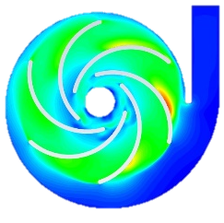  Q = 0.114 l/s | 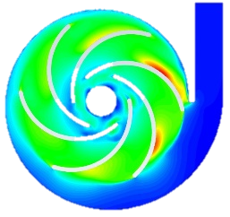  Q = 0.111 l/s | 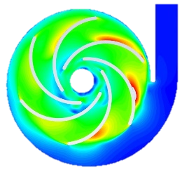  Q = 0.108 l/s
Q2 | 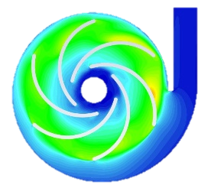  Q = 0.502l/s | 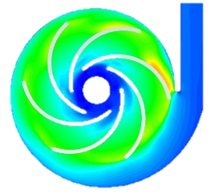  Q = 0.493 l/s | 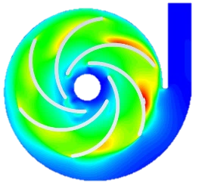  Q = 0.497 l/s
Q3 | 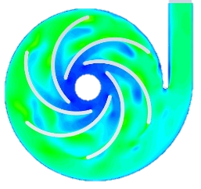  Q = 0.957 l/s | 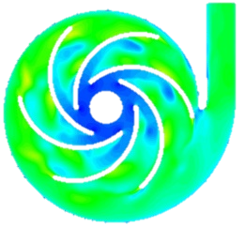  Q = 1.074l/s | Q = 1.131 l/s
Q4 | 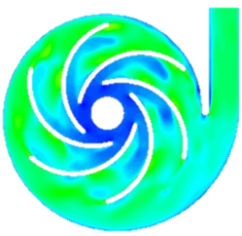  Q = 1.091 l/s | 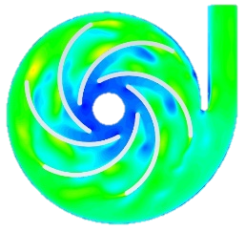  Q = 1.157l/s | 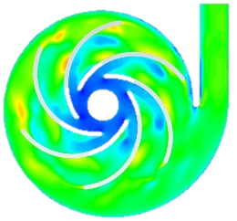  Q = 1.269 l/s
 | 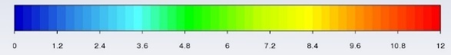
 | Absolute Velocity (m/s)

Pada Tabel 1 terlihat bahwa semakin besar debit yang disimulasikan maka semakin besar pula kecepatan pada sisi outlet, begitu pula sebaliknya. Hal lain yang dapat kita amati adalah kecepatan minimum terjadi pada bagian inlet impeller sedangkan kecepatan maksimum terjadi pada daerah lintasan akhir fluida di impeler, hal ini terjadi karena daerah tersebut merupakan titik dimana fluida akan mengalami perubahan energ, dari energi kinetik berupa perubahan kecepatan menjadi tekanan. ketika mengikuti bentuk ruang volute.
Tabel 2 Contour kecepatan relatif K-Epsilon – RNG
 | b  1050 RPM | 1200 RPM | 1350 RPM
Q1 | 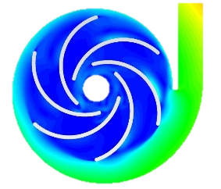  Q = 0.114 l/s | 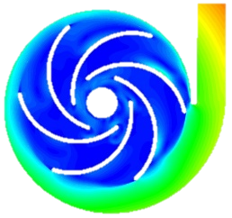  Q = 0.111 l/s | 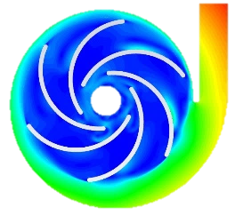  Q = 0.108 l/s
Q2 | 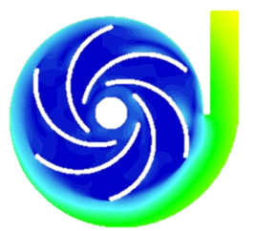  Q = 0.502 l/s | 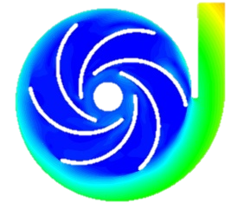  Q = 0.493 l/s | 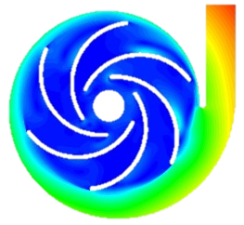  Q = 0.497 l/s
Q3 | 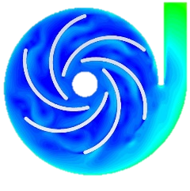  Q = 0.957 l/s | 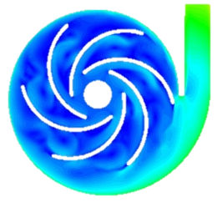  Q = 1.0746l/s | 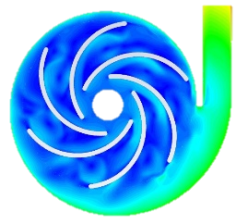  Q = 1.131 l/s
Q4 | 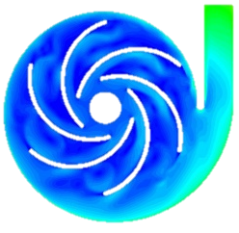  Q = 1.091 l/s | 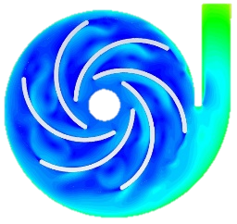  Q = 1.157 l/s | 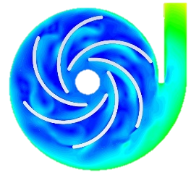  Q = 1.263 l/s
 | 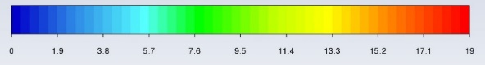
 | Relative Velocity (m/s)

Pada tabel 2 kita dapat melihat bahwa dengan seiring meningkatnya putaran pompa dan variasi debit, sirkulasi yang terjadi di antara sudu-sudu juga berkurang. Hal lain yang dapat kita amati adalah kecepatan minimum terjadi pada bagian suction impeler sedangkan kecepatan maksimum terjadi pada daerah dekat discharge impeller.
Tabel 3 Contour of Static Pressure Kepsilon –RNG

 | 1050 RPM | 1200 RPM | 1350 RPM
Q1 | 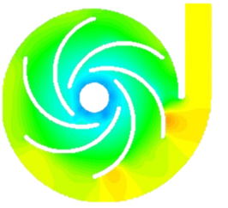  Q = 0.114 l/s | 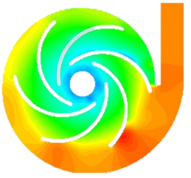  Q = 0.111 l/s | 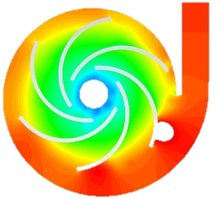  Q = 0.108 l/s
Q2 | 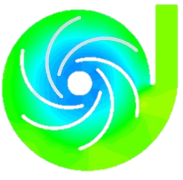  Q = 0.502 l/s | Q = 0.493 l/s | 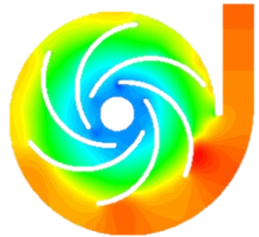  Q = 0.497 l/s
Q3 | 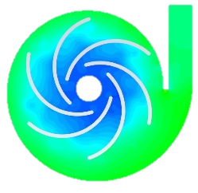  Q = 0.957 l/s | Q = 1.074 l/s | 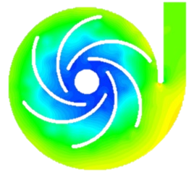  Q = 1.131 l/s
Q4 | 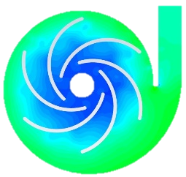  Q = 1.091 l/s | Q = 1.157 l/s | 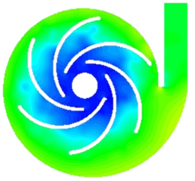  Q = 1.269 l/s
 | 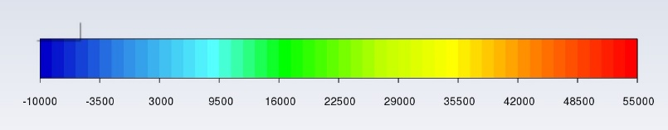
 | Tekanan Statis (Pa)

Pada Tabel 3 dapat dilihat bahwa tekanan statik maksimum berada pada area discharge, terjadi perubahan contour tekanan statis ketika fluida menuju ke discharge pompa. Hal ini disebabkan oleh fenomena aliran balik dan fenomena aliran spiral yang dijelaskan sebelumnya dan ketika kecepatan pompa meningkat, tekanan akan berkurang, begitu juga sebaliknya.
Hasil penelitian data karakteristik pompa meliputi tekanan statis outlet, head total, daya hidraulik dan efisiensi dapat dilihat pada Gambar 7.
Gambar. 7 Karakteristik pada setiap variasi putaran dan debit.
Dari gambar 7. Dapat terlihat bahwa secara garis besar grafik tekanan statis, dan head total dan daya hidrolisis pompa yang didapatkan memiliki trenline yang sama dengan percobaan eksperimental, pada tekanan statis dan dan head total seiring bertambahnya debit pompa maka semakin tekanan akan semakin kecil, sedangkan dengan menaikan putaran pompa akan menyebabkan naiknya tekanan pada bagian discharge pompa.
Pada daya hidrolisis seiring bertambahnya debit pompa maka semakin besar juga daya hidrolisis pompa dan seiring bertambahnya putaran pompa daya hidrolisis pompa juga akan meningkat. Pada bagian efisiensi pompa sama halnya dengan grafik daya hidrolisis seiring bertambahnya debit pompa maka efisiensi akan meningkat hingga mencapai BEPnya dan mulai menurun. Meningkatkan putran pompa akan menyebaban naiknya nilai BEP dari pompa itu sendiri.
Pada kecepatan absolut pada Gambar 4, dapat dilihat bahwa pada bagian discharge volute chamber terdapat aliran balik atau backflow yang dapat menyebabkan shock loss, dan untuk intensitas aliran balik akan semakin banyak pada debit yang semakin kecil, semakin tinggi rotasi akan menyebabkan semakin banyak arus balik hal ini disebabkan oleh adanya clearance antara bagian discharge impeller dengan volute chamber dan juga dikarenakan oleh bentuk volute chamber yang tidak umum yang menyebabkan adanya pergerakan fluida yang arahnya kembali masuk ke volute chamber.
Pada kecepatan relatif pada Gambar 5 dapat dilihat terjadi fenomena aliran spiral diantara sudu - sudu impeler, hal ini yang terjadi karena daerah fluida bertekanan tinggi berdekatan dengan daerah fluida bertekanan rendah. Semakin tinggi putaran pompa maka semakin sedikit aliran spiral yang terjadi, dan dengan meningkatnya debit maka aliran spiral juga akan berkurang.
Tekanan statis pada simulasi CFD dapat dilihat dari tabel 3, bahwa nilai minimum tekanan berada di area suction pompa, dan tekanan maksimum terletak di area discharge pompa. Ketika putaran pompa meningkat maka tekanan statis juga akan meningkat, dan tekanan semakin kecil seiring dengan peningkatan debit pompa. Hal tersebut disebabkan oleh fenomena backflow dan fenomena aliran spiral yang telah dijelaskan sebelumnya.
Seperti terlihat yang pada Gambar 6. Secara umum grafik tekanan, head total, dan daya hidrolisis yang diperoleh memiliki kecenderungan yang sama dengan percobaan [13], pada tekanan statis dan dan head total seiring bertambahnya debit pompa maka tekanan akan semakin kecil, sedangkan dengan menaikan putaran pompa akan menyebabkan naiknya tekanan. Namun pada daya hidrolisis seiring bertambahnya debit pompa maka semakin besar juga daya hidrolisis pompa dan seiring bertambahnya putaran pompa daya hidrolisis pompa juga akan meningkat. Efisiensi pompa sama halnya dengan grafik daya hidrolisis seiring bertambahnya debit pompa maka efisiensi akan meningkat hingga mencapai BEPnya dan mulai menurun.
Untuk eror pada tiap karakteristik pompa dapat dilihat pada tabel 4. Dimana error paling kecil untuk tekanan statis outlet adalah 2,02% pada Q4 1350 rpm, head total ada pada Q1 putaran 1350 rpm, untuk daya hidrolisis eror daya hidrolisis terakecil ada pada 1050 k -epsilon RNG yaitu 1.145% yang membuat model k-epsilon RNG menjadi model paling akurat pada kasus pompa sentrifugal FM 50.
Penelitian ini belum menunjukkan seberapa besar pengaruh jumlah dan sudut sudu pada impeler pompa terhadap adanya kavitasi, dan penelitian ini hanya membahas terkait karakteristik pompa sentrifaugal. Imperler yang digunakan hanya impeller dengan tipe backward. Sehingga perlu penelitian jenis lainnya.
.

KESIMPULAN
Hasil menunjukkan bahwa karakteristik pompa sentrifugal dengan simulasi model K-Epsilon RNG menunjukan bahwa tekana statis outlet sebesar 21.537 – 33.212 Kpa, 2.4827 – 3.1565 m untuk head total, 3.5403 – 26.4812 watt untuk daya hidraulik, dan BEP 10,724% pada 1050 rpm. Pada putaran 1200 rpm tekanan statis sebesar 14.839 – 42.028 Kpa, 3.1824 – 4.0690 m Head total, 4.4215 – 35.9970 watt daya hidraulik, dan BEP 14.571%, dan Untuk putaran 1350 rpm 18.846 – 54.173 Kpa, 4.0164 – 5.3085 m, 5.6315 – 49.8128 watt, dan BEP 23.485%. Fenomena aliran balik dan aliran spiral terjadi pada pompa sentrifugal, semakin kecil debit aliran maka semakin terlihat jelas. Pada data tekanan, head, dan daya hidraulik memiliki kecenderungan yang sama dengan eksperimen, hasil simulasi CFD pad data tekanan statis, head total, dan daya hidraulik menunjukan hasilyang lebih kecil dari hasil eksperimen. Aliran debit pada model simulasi 2D memiliki error yang cukup besar, terutama pada K-omega pada Q1 dan Q2 yaitu lebih dari 100% yang disebabkan oleh ketidak mampuan Komega untuk mensimulasikan aliran massa kecil. Dan eror terkecil ada pada model yaitu K-Epsilon RNG sebesar 0,5% dibandingkan dengan eksperimen, jadi kami dapat mengatakan bahwa model K-Epsilon RNG adalah yang model yang lebih akurat daripada model K-Epsilon STD dan K-Omega untuk kasus pompa sentrifugal FM 50.Efisiensi termal tertinggi pada putaran paling tinggi 3500 rpm nilai efisiensi tertingginya berada pada busi iridium dengan campuran bahan bakar E50 dengan nilai efisiensi sebesar 20,93%.

UCAPAN TERIMA KASIH
Terima kasih kepada seluruh dosen Jurusan Teknik Mesin Universitas Sriwijaya, dosen pembimbing serta kepada orang tua dan saudara penulis yang selalu memberi dukungan dan motivasi sehingga penelitian ini dapat diselesaikan.

DAFTAR PUSTAKA
[1] V. Kalaiselvan, A. Shankar, S. Umashankar, S. Paramasivam, A comprehensive review on energy efficiency enhancement initiatives in centrifugal pumping system, Appl. Energy 181 (2016) 495–513, https://doi.org/10.1016/j.apenergy.2016.08.070.
[2] Asuaje, Miguel Bakir, Farid Koudri, Smaine Kenyeri (2005). “Numerical Modelization of the Flow in Centrifugal Pump: Volute Influence in Velocity and Pressure Field”. International Journal of Rotating Machinery, 3, 244-255. doi: 10.1155/ijrm.2005.244.
[3] Susilo, S. H., Setiawan, A. (2021). Analysis of the number and angle of the impeller blade to the performance of the centri­ fugal pump. EUREKA: Physics and Engineering, 5, 62–68. doi: https://doi.org/10.21303/2461­4262.2021.002001.
[4] Capurso T, Bergamini L, Torresi M. Performance analysis of double suction centrifugal pumps with a novel impeller configuration. Energy Convers Manag X 2022;14:100227.
[5] Jeong UY, Koh HM, Lee HS. Finite element formulation for the analysis of turbulent wind flow passing bluff structures using the RNG k - ε model. J Wind Eng Ind Aerodyn. 2002;90(3):151–69.
[6] R. Ramirez, E. Avila, L. Lopez, A. Bula, J. Duarte Forero, CFD characterization and optimization of the cavitation phenomenon in dredging centrifugal pumps, Alex. Eng. J. 59 (1) (2020) 291–309.
[7] Wahono, D. S. (2016) ‘The Numerical Study Of Impeller Backward Type Centrifugal Pump With Rotation and Discharge Pump Variation’.Institute of Sepuluh Maret. Surabaya
[8] A. A. Wicaksono, Studi Pengaruh Trimming Impeller Backward Single Curvature 6 Sudu Terhadap Karakteristik Kerja Pompa Sentrifugal FM50. PhD thesis, Institut Teknologi Sepuluh Nopember, Surabaya, 2015.
[9] R. C. Adhikari, J. Vaz, D. Wood. Cavitation Inception in crossflow hydro turbines. Energies, hal 237: 24 march 2016.

